ADORAZIONE EUCARISTICA Giovedì 3 Dicembre 2015

Venite, applaudiamo al Signore,
acclamiamo alla roccia
della nostra salvezza.
Accostiamoci a lui per rendergli grazie,
a lui acclamiamo con canti di gioia.
Poiché grande Dio è il Signore,
grande re sopra tutti gli dei.
Nella sua mano sono gli abissi della terra,
sono sue le vette dei monti.
Suo è il mare, egli l'ha fatto,
le sue mani hanno plasmato la terra.
Venite, prostràti adoriamo,
in ginocchio davanti al Signore
che ci ha creati.
Egli è il nostro Dio,
e noi il popolo del suo pascolo,
il gregge che egli conduce.

ATTO PENITENZIALE

Oggi Dio fa risuonare per noi l’invito alla conversione attraverso la parola e l’esempio di Giovanni Battista. Riconosciamoci peccatori e perdonandoci a vicenda, chiediamo perdono a Dio dal profondo del cuore.

Signore, che sei il difensore dei poveri, abbi pietà di noi. Signore, pietà.
Cristo, che ci chiami a vita nuova, abbi pietà di noi. Cristo, pietà.
Signore, che sei la speranza dei peccatori, abbi pietà di noi. Signore, pietà.

Dio onnipotente abbia misericordia di noi, perdoni i nostri peccati e ci conduca alla vita eterna.
Amen

O Dio grande nell'amore, che chiami gli umili alla luce gloriosa del tuo regno, raddrizza nei nostri cuori i tuoi sentieri, spiana le alture della superbia, e preparaci a celebrare con fede ardente la venuta del nostro salvatore, Gesù Cristo tuo Figlio. Egli è Dio... Amen.

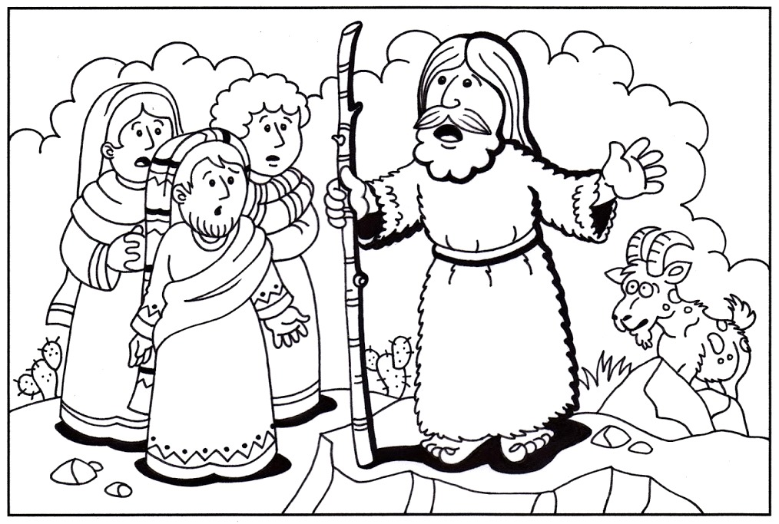

Dal vangelo secondo Luca
Nell’anno quindicesimo dell’impero di Tiberio Cesare, mentre Ponzio Pilato era governatore della Giudea, Erode tetràrca della Galilea, e Filippo, suo fratello, tetràrca dell’Iturèa e della Traconìtide, e Lisània tetràrca dell’Abilène, sotto i sommi sacerdoti Anna e Càifa, la parola di Dio venne su Giovanni, figlio di Zaccarìa, nel deserto.
Egli percorse tutta la regione del Giordano, predicando un battesimo di conversione per il perdono dei peccati, com’è scritto nel libro degli oracoli del profeta Isaìa: «Voce di uno che grida nel deserto: Preparate la via del Signore, raddrizzate i suoi sentieri!
Ogni burrone sarà riempito, ogni monte e ogni colle sarà abbassato;
le vie tortuose diverranno diritte e quelle impervie, spianate.
Ogni uomo vedrà la salvezza di Dio!».

Parola del Signore. Lode a te o Cristo

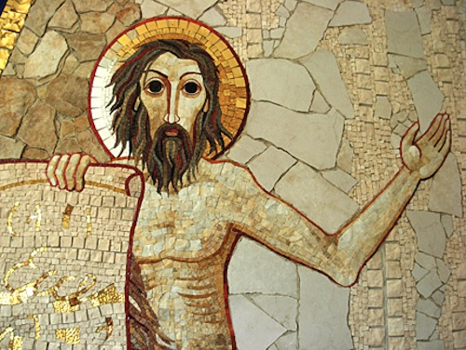
BENEDETTO XVI
In questa seconda domenica di Avvento, la liturgia propone il brano evangelico in cui san Luca, per così dire, prepara la scena su cui Gesù sta per apparire e iniziare la sua missione pubblica. L’Evangelista punta il riflettore su Giovanni Battista, che del Messia fu il precursore, e traccia con grande precisione le coordinate spazio-temporali della sua predicazione. Due cose attirano la nostra attenzione. La prima è l’abbondanza di riferimenti a tutte le autorità politiche e religiose della Palestina. Evidentemente l’Evangelista vuole avvertire chi legge o ascolta che il Vangelo non è una leggenda, ma il racconto di una storia vera, che Gesù di Nazaret è un personaggio storico inserito in quel preciso contesto. Il secondo elemento degno di nota è che, dopo questa ampia introduzione storica, il soggetto diventa “la parola di Dio”, presentata come una forza che scende dall’alto e si posa su Giovanni il Battista.
Attingo da sant’Ambrogio, grande Vescovo di Milano un commento a questo testo evangelico: “Il Figlio di Dio – egli scrive -, prima di radunare la Chiesa, agisce anzitutto nel suo umile servo. Perciò dice bene san Luca che la parola di Dio scese su Giovanni, figlio di Zaccaria nel deserto, perché la Chiesa non ha preso inizio dagli uomini, ma dalla Parola”. Ecco dunque il significato: la Parola di Dio è il soggetto che muove la storia, ispira i profeti, prepara la via del Messia, convoca la Chiesa. Gesù stesso è la Parola divina che si è fatta carne nel grembo verginale di Maria: in Lui Dio si è rivelato pienamente, ci ha detto e dato tutto, aprendoci i tesori della sua verità e della sua misericordia. Prosegue ancora sant’Ambrogio nel suo commento: “Discese dunque la Parola, affinché la terra, che prima era un deserto, producesse i suoi frutti per noi”.
Cari amici, il fiore più bello germogliato dalla parola di Dio è la Vergine Maria. Lei è la primizia della Chiesa, giardino di Dio sulla terra. Ma, mentre Maria è l’Immacolata – così la celebreremo dopodomani –, la Chiesa ha continuamente bisogno di purificarsi, perché il peccato insidia tutti i suoi membri. Nella Chiesa è sempre in atto una lotta tra il deserto e il giardino, tra il peccato che inaridisce la terra e la grazia che la irriga perché produca frutti abbondanti di santità. Preghiamo dunque la Madre del Signore affinché ci aiuti, in questo tempo di Avvento, a “raddrizzare” le nostre vie, lasciandoci guidare dalla parola di Dio.

Creatore degli astri,
Verbo eterno del Padre,
la Chiesa a te consacra
il suo canto di lode.
Cielo e terra si prostrano
dinanzi a te, Signore;
tutte le creature
adorano il tuo nome.
Per redimere il mondo,
travolto dal peccato,
nascesti dalla Vergine,
salisti sulla croce.
Nell’avvento glorioso,
alla fine dei tempi,
ci salvi dal nemico
la tua misericordia.
A te gloria, Signore,
nato da Maria vergine,
al Padre ed allo Spirito
nei secoli sia lode. Amen

°°°°°°°°°°°°°°°°°°°°°°°°°°°°°°°°°°°°°°°°°°°°°°°°°°°°°°°°°

Luca dà inizio al racconto dell'attività pubblica di Gesù con una pagina solenne, quasi maestosa, un lungo elenco di re e sacerdoti, che improvvisamente subisce uno scarto, un dirottamento: un sassolino del deserto cade dentro l'ingranaggio collaudato della storia e ne muta il passo: la Parola di Dio venne su Giovanni nel deserto. È il Dio che sceglie i piccoli, che «abbatte i potenti», che fa dei poveri i principi del suo regno, cui basta un uomo solo che si lasci infiammare dalla sua Parola lontano dalle grandi capitali, via dalle regge e dai cortigiani. Ma parola di Dio viene ancora, è sempre in volo in cerca di uomini e donne dove porre il suo nido, di gente semplice e vera, che voglia diventare «sillaba del Verbo». Perché nessuno è così piccolo o così peccatore, nessuno conta così poco da non poter diventare profeta del Signore. «Voce di uno che grida nel deserto: preparate la via del Signore, raddrizzate i suoi sentieri. Ogni burrone sarà riempito, ogni monte abbassato; le vie tortuose diventeranno diritte e quelle impervie, spianate».

Loda il Signore, anima mia:
loderò il Signore per tutta la mia vita,
finché vivo canterò inni al mio Dio.
Non confidate nei potenti,
in un uomo che non può salvare.
Esala lo spirito e ritorna alla terra;
in quel giorno svaniscono tutti i suoi disegni.
Beato chi ha per aiuto il Dio di Giacobbe,
chi spera nel Signore suo Dio,
creatore del cielo e della terra,
del mare e di quanto contiene.
Egli è fedele per sempre,
rende giustizia agli oppressi,
dà il pane agli affamati.
Il Signore libera i prigionieri,
il Signore ridona la vista ai ciechi,
il Signore rialza chi è caduto,
il Signore ama i giusti,
il Signore protegge lo straniero,
egli sostiene l'orfano e la vedova,
ma sconvolge le vie degli empi.
Il Signore regna per sempre,
il tuo Dio, o Sion, per ogni generazione.

°°°°°°°°°°°°°°°°°°°°°°°°°°°°°°°°°°°°°°°°°°°°°°°°°°°°°°°°°°°°°°°°
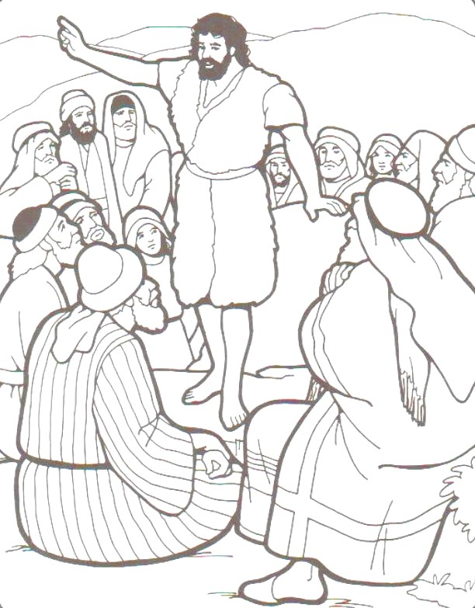
L'evangelista Luca sottolinea questa opposizione tra lo stile di Dio e quello dei potenti: la Parola infatti risuona nel deserto. Il deserto invece di un palazzo o dello stesso tempio, perché il deserto è la terra di nessuno, la terra vuota e senza valore dove può attuarsi in pienezza il potere di Dio. Là dove non hai nulla, puoi affidarti solo e unicamente, nella verità, al Signore, che può dare vita e offrire salvezza. Nel vangelo viene riportato che nel deserto di Giudea c'è un uomo, che vive nell'essenzialità e nell'austerità più grande e che si rivolge all'umanità intera proponendo il perdono, la conversione, la preparazione vera all'incontro con Dio. Non è un re o un potente, ma un uomo del deserto e della Parola, il vero erede dei profeti. Giovanni Battista ha il compito della preparazione immediata all'avvenimento. Il Signore è vicino. E' nel cuore degli uomini che bisogna tracciare la strada per la venuta del Signore. La via del Signore passa inevitabilmente per la conversione dei cuori. Una conversione che trova in Lui l'offerta generosa del perdono, del rinnovamento della vita, della salvezza dei singoli e dell'intera umanità.

PREGHIERA DEI FEDELI
Gesù non ci fa mancare la sua grazia, ma da noi attende una vera e piena collaborazione al suo progetto di salvezza. Consapevoli dell’invito di Giovanni che chiama anche noi a conversione, preghiamo per tutti gli uomini perché aprano il cuore ad accogliere il Signore Gesù.
Preghiamo insieme e diciamo: Signore Gesù, insegnaci la via della salvezza.

- Signore Gesù, dona alla tua Chiesa di vivere in un clima costante di conversione. Sia attenta a cogliere i segni dei tempi e a rispondere all’invito che il Battista ha gettato nei solchi dell’umanità, preghiamo.

- Signore Gesù, dona a coloro che ti cercano la gioia di trovarti. Questo tempo di Avvento sia «tempo di grazia» per poter preparare la strada a te che vieni, preghiamo.

- Signore Gesù, dona a noi di saperti attendere. Fa’ che ogni giorno della nostra vita ci avvicini a te e ci aiuti a riconoscerti presente in ogni fratello, preghiamo.

- Signore Gesù, dona ad ogni uomo la vera gioia e la vera pace. Concedici la forza del tuo Spirito per poter percorrere le tue vie e camminare per i tuoi sentieri, preghiamo.

- Signore Gesù, dona a tutti la vita eterna. Ricompensa l’attesa, la fatica, il dolore di tutti i defunti e accoglili nell’abbraccio della tua misericordia, preghiamo.

Signore Gesù, donaci lo Spirito Santo. Egli ci insegni ad accoglierti come dono del Padre e sua presenza d’amore. Fa’ che ci lasciamo illuminare dalla sua luce per poter camminare verso di te mentre attendiamo la tua venuta. Tu che vivi e regni nei secoli dei secoli. Amen.
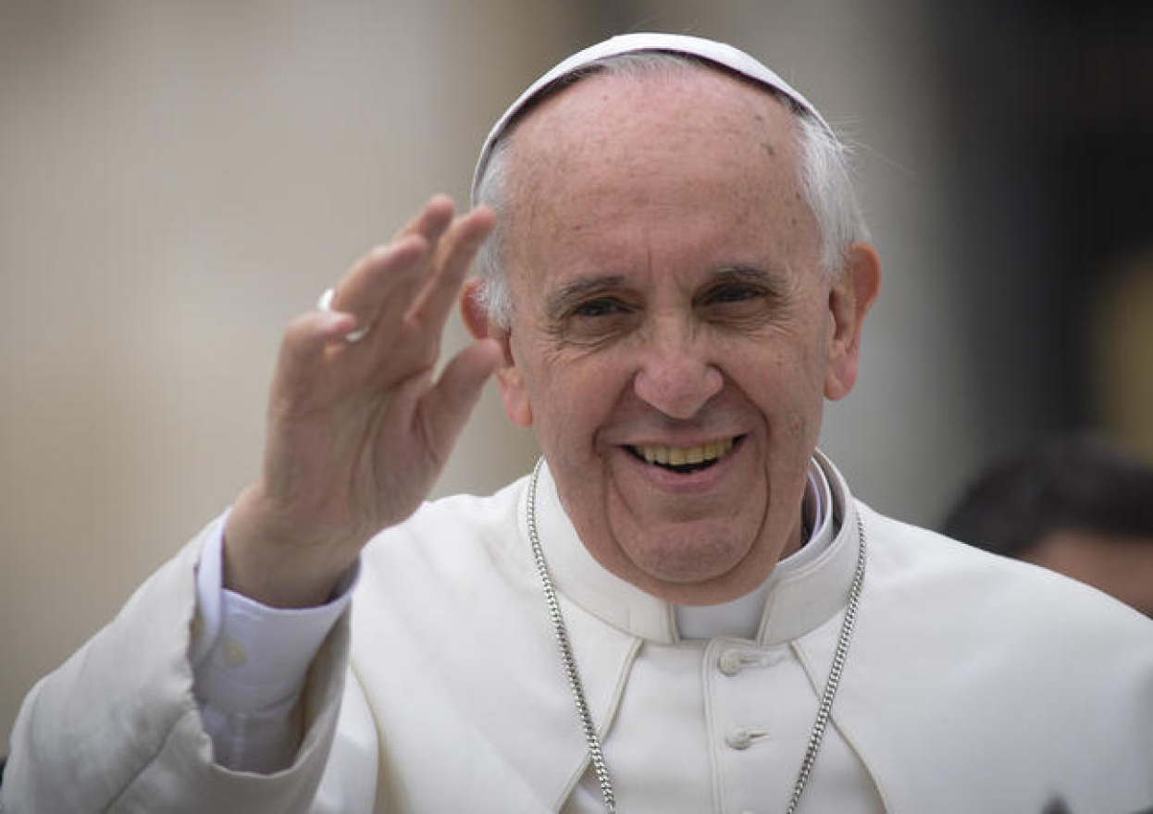
PAPA FRANCESCO

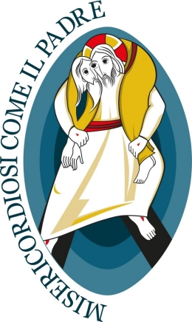
Gesù Cristo è il volto della misericordia del Padre. Il mistero della fede cristiana sembra trovare in questa parola la sua sintesi. Essa è divenuta viva, visibile e ha raggiunto il suo culmine in Gesù di Nazareth. Il Padre, « ricco di misericordia », dopo aver rivelato il suo nome a Mosè come « Dio misericordioso e pietoso, lento all’ira e ricco di amore e di fedeltà », non ha cessato di far conoscere in vari modi e in tanti momenti della storia la sua natura divina. Nella « pienezza del tempo », quando tutto era disposto secondo il suo piano di salvezza, Egli mandò suo Figlio nato dalla Vergine Maria per rivelare a noi in modo definitivo il suo amore. Chi vede Lui vede il Padre. Gesù di Nazareth con la sua parola, con i suoi gesti e con tutta la sua persona rivela la misericordia di Dio.
Abbiamo sempre bisogno di contemplare il mistero della misericordia. È fonte di gioia, di serenità e di pace. È condizione della nostra salvezza. Misericordia: è la parola che rivela il mistero della SS. Trinità. Misericordia: è l’atto ultimo e supremo con il quale Dio ci viene incontro. Misericordia: è la legge fondamentale che abita nel cuore di ogni persona quando guarda con occhi sinceri il fratello che incontra nel cammino della vita. Misericordia: è la via che unisce Dio e l’uomo, perché apre il cuore alla speranza di essere amati per sempre nonostante il limite del nostro peccato.
L’Anno Santo si aprirà l’8 dicembre, solennità dell’Immacolata Concezione. Questa festa liturgica indica il modo dell’agire di Dio fin dai primordi della nostra storia. Dopo il peccato di Adamo ed Eva, Dio non ha voluto lasciare l’umanità sola e in balia del male. Per questo ha pensato e voluto Maria santa e immacolata nell’amore , perché diventasse la Madre del Redentore dell’uomo. Dinanzi alla gravità del peccato, Dio risponde con la pienezza del perdono. La misericordia sarà sempre più grande di ogni peccato, e nessuno può porre un limite all’amore di Dio che perdona.

***************************************************************************

Verbo, splendore del Padre,
nella pienezza dei tempi
tu sei disceso dal cielo,
per redimere il mondo.
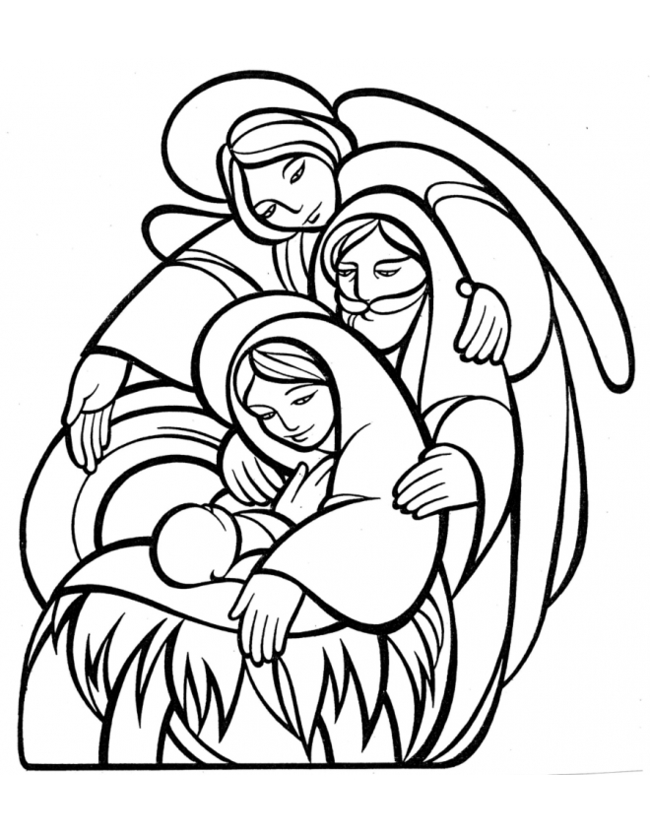
Il tuo vangelo di pace
ci liberi da ogni colpa,
infonda luce alle menti,
speranza ai nostri cuori.

Quando verrai come giudice,
fra gli splendori del cielo,
accoglici alla tua destra
nell’assemblea dei beati.

Sia lode al Cristo Signore,
al Padre e al Santo Spirito,
com’era nel principio,
ora e nei secoli eterni. Amen.

